无锡市日月童神服饰有限公司召回
未来之星牌儿童蝙蝠袖外套
生产者名称 | 无锡市日月童神服饰有限公司
产品名称 | 儿童蝙蝠袖外套 | 品牌 | 未来之星
型号/规格 | 160/80
生产起止日期 | 2018年5月20日至2018年6月10日 | 涉及数量 | 118件
生产批号/批次 | JA3020813
产品描述及外观照片 | 白色梭织面料，可防风防晒儿童夹克。  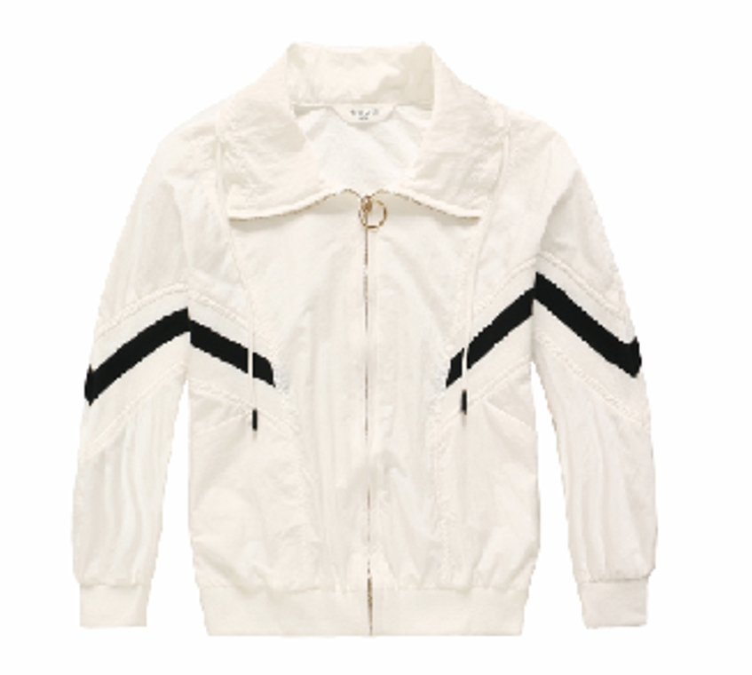
存在的缺陷 | 当儿童蝙蝠袖外套平摊至最大尺寸时，头颈部有突出的绳圈。
可能导致的后果 | 突出的绳圈容易缠绕、勾住其他物体，可能存在儿童被勒住导致勒伤甚至窒息的危险。
避免损害发生的应急处置方式 | 在无锡市日月童神服饰有限公司的各销售门店发布召回公告，请消费者立即停止使用该产品并了解相关安全使用注意事项。
具体召回措施 | 无锡市日月童神服饰有限公司在各经销商门店发布召回信息，敬请消费者立即停止使用召回范围内的产品，并到购买门店免费退货退款，以消除安全隐患。消费者因本次召回所产生的邮寄等相关费用均由无锡市日月童神服饰有限公司承担。
召回负责机构 | 无锡市日月童神服饰有限公司
召回联系方式 | 联系人：魏海霞 联系方式：13771554420
召回进度安排 | 1、2018年6月10日已停止生产该款存在缺陷的产品。  2、2023年12月11日前通知销售商停止销售并下架该款存在缺陷的产品；  3、2023年12月29日通过各销售门店发布公告，通知召回信息；  4、2024年3月15日前完成消费者通知及退货退款说明事宜。  计划于2024年3月20日完成积极的召回行动。
其他需要报告的内容 | 无
其他信息 | 消费者可登录江苏省缺陷产品管理技术中心网站（http://www.jssi.org.cn/c/zhaohui/）了解相关信息，或拨打江苏省缺陷产品管理技术中心热线电话（025-52245132），反映召回活动实施过程中的问题或提供缺陷线索。此外，消费者还可登录国家市场监管总局缺陷产品管理中心网站（dpac.samr.gov.cn）、中国产品安全与召回信息网（www.recall.org.cn/）以及关注微信公众号（SAMRDPAC)，或拨打总局缺陷产品管理中心热线电话010-59799616，了解更多信息。

